**INSTITUTO TECNOLÓGICO SUPERIOR**

**de Ciudad Hidalgo**

**EJERCICIOS 3 Y 4**

**PRESENTA:**

**AXEL RUBEN PALACIOS GARCIA**

**DOCENTE:**

**ERIC ESCOBAR MENDOZA**

**MATERIA:**

**PROGRAMACION LOGICA Y FUNCIONAL**

**GRUPO:**

**078CA**

**CARRERA:**

**INGENIERÍA EN SISTEMAS COMPUTACIONALES**

**“Ciudad Hidalgo, Michoacán - 09/03/2023”**

**Ejercicio 3:**

**Código:**

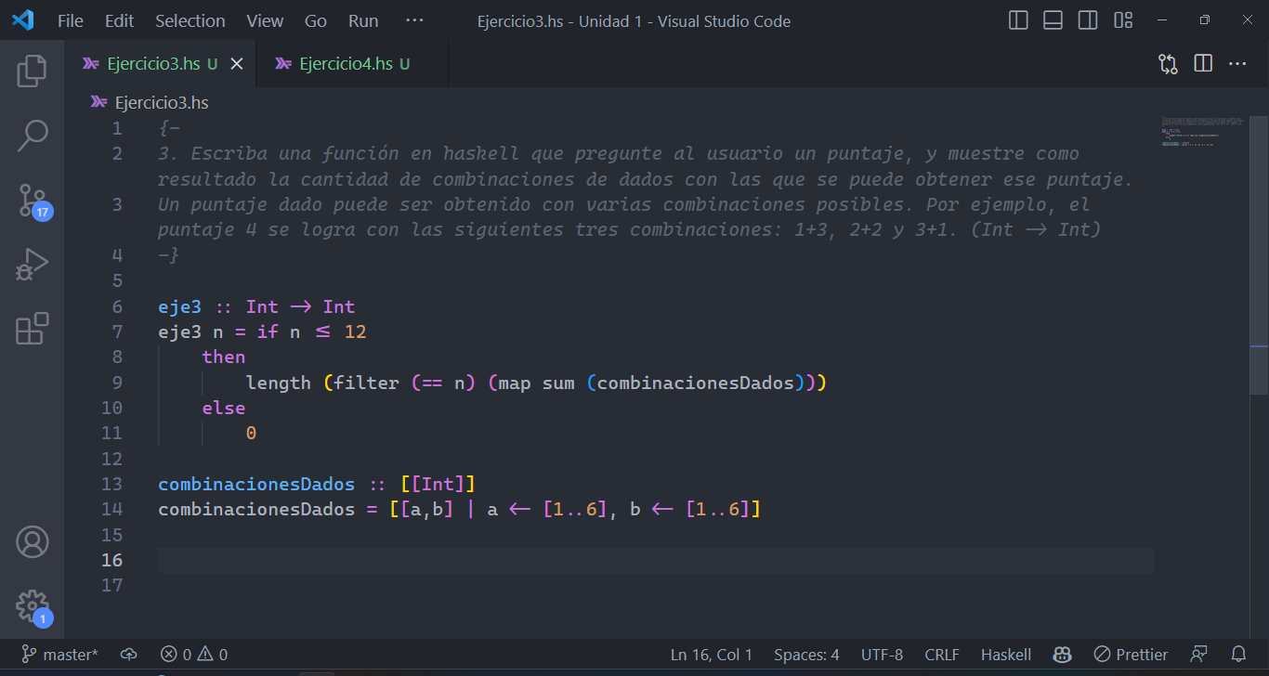

**Resultados:**

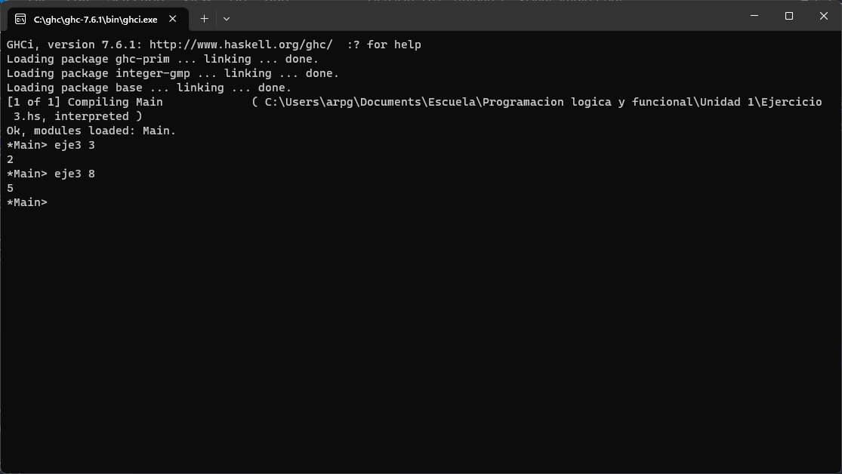

**Ejercicio 4**

**Código:**

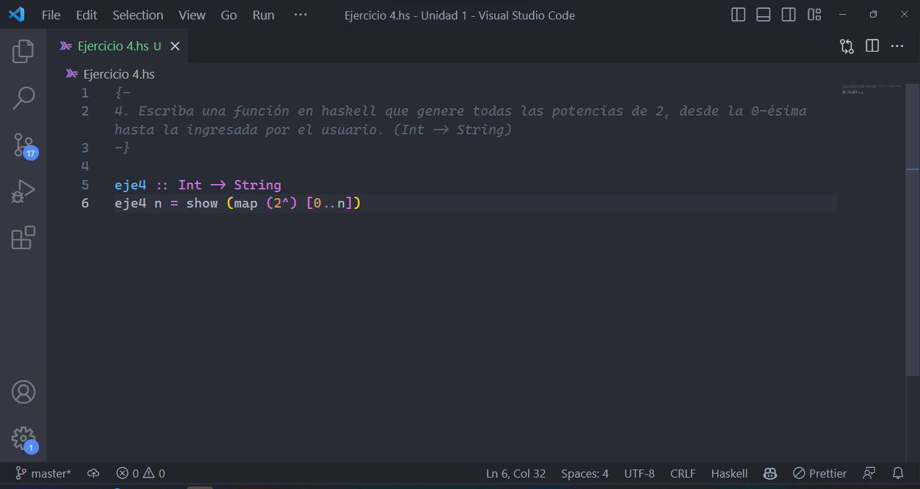

**Resultados:**

